Resumen— En este informe se presenta el análisis de los datos obtenidos en el experimento de un péndulo simple utilizando la aplicación Phyphox. Con el giroscopio del celular se registraron los datos de frecuencia a lo largo del tiempo. Posteriormente, estos datos se procesaron mediante códigos en MATLAB y Python para analizar las frecuencias del movimiento y calcular el periodo de oscilación. Los resultados mostraron que el péndulo oscila a una frecuencia principal de 0,7565 HZ, lo que corresponde a un periodo de 1,32 segundos. Este experimento demuestra cómo un celular y herramientas de programación sencillas permiten analizar fenómenos y señales físicas de forma precisa.
Experimento Phyphox péndulo simple mediante Python y MATLAB
Primer A. Mariana Castro, Segundo B. Ediem Valero, y Tercer C. Miguel Plazas
Palabras Clave— Autocorrelación, Frecuencia, Giroscopio, MATLAB, Péndulo Simple, Phyphox, Python.

Abstract-- This report presents an analysis of data obtained from a simple pendulum experiment using the Phyphox application. Frequency data over time were recorded using the mobile phone's gyroscope. Subsequently, this data was processed using MATLAB and Python code to analyze the motion frequencies, and calculate the oscillation period. The results showed that the pendulum oscillates at a primary frequency of 0.7565 Hz, corresponding to a period of 1.32 seconds. This experiment demonstrates how a mobile phone and simple programming tools enable the precise analysis of physical phenomena and signals.

introducción
El estudio del péndulo simple constituye una práctica fundamental para comprender el movimiento armónico y la dinámica de sistemas oscilatorios. Tradicionalmente, la determinación de su período se realiza mediante mediciones manuales con un cronómetro, procedimiento que puede introducir errores asociados al tiempo de reacción del observador.

Actualmente, los teléfonos inteligentes incorporan sensores como acelerómetros y giroscopios que permiten registrar el movimiento con alta precisión. Mediante la aplicación Phyphox es posible adquirir datos experimentales de forma automática, reduciendo la incertidumbre de las mediciones y facilitando su posterior análisis.

En este informe se presenta la adquisición de datos del movimiento de un péndulo simple utilizando Phyphox, así como el procesamiento de la señal mediante programas desarrollados en MATLAB y Python. A partir del análisis temporal, la autocorrelación y el espectro de frecuencias, se determinan el período y la frecuencia predominante del sistema, permitiendo caracterizar el comportamiento dinámico del péndulo.

OBJETIVOS

- Objetivo General
Analizar el comportamiento dinámico de un péndulo simple mediante la adquisición de datos experimentales con la aplicación Phyphox y su posterior procesamiento utilizando MATLAB y Python, con el fin de determinar el período, la frecuencia predominante y las principales características de la señal registrada.

Objetivos Específicos
- Registrar la velocidad angular del péndulo en función del tiempo utilizando el giroscopio de un teléfono móvil mediante la aplicación Phyphox.

- Procesar los datos experimentales mediante programas desarrollados en MATLAB y Python para obtener representaciones gráficas y realizar el análisis temporal y espectral de la señal.

- Determinar el período de oscilación y la frecuencia predominante del movimiento empleando la función de autocorrelación y el análisis del espectro de frecuencias.

- Comparar los resultados obtenidos con ambas herramientas de programación para verificar la confiabilidad del procesamiento realizado.

MARCO TEÓRICO

- Péndulo simple: Un péndulo simple consiste en una masa suspendida de un punto fijo mediante un hilo inextensible de longitud. Cuando se separa de su posición de equilibrio y se suelta, el objeto realiza un movimiento armónico.

- Periodo(T): Es el tiempo que tarda el péndulo en realizar una oscilación completa (ida y vuelta). [1]

- Frecuencia(𝑓): Es la cantidad de oscilaciones completas que realiza el péndulo en un segundo. Se mide en Hz y se relaciona con el periodo mediante: (F = 1/T ) [1].

- Phyphox: Aplicación que utiliza los sensores de un teléfono inteligente para realizar experimentos físicos. Permite registrar, visualizar y exportar datos [4]. experimentales para su posterior análisis.

- Giroscopio: Un sensor que mide la velocidad angular del dispositivo alrededor de sus ejes X, Y y Z, expresada en rad/s. En este experimento se utilizó para registrar el movimiento del péndulo durante su oscilación. [4].

- Autocorrelación: Una técnica que compara una señal consigo misma en diferentes desplazamientos temporales para identificar su periodicidad. En el procesamiento de señales se emplea para determinar el período de señales periódicas y analizar su comportamiento temporal [2], [3]

- Análisis espectral: Permite representar una señal en el dominio de la frecuencia para identificar su componente predominante. [2], [3].

EQUIPOS Y MATERIALES

Equipos utilizados

Para el experimento se utilize: un teléfono móvil HONOR RMO-NX3 con sistema operativo Android 13 para la adquisición de los datos en Phyphox.

Sensor empleado
Las mediciones se realizaron mediante el giroscopio LSM6DSO Gyroscope Non-wakeup, fabricado por STMicroelectronics e integrado en el dispositivo móvil. Este sensor mide la velocidad angular respecto a los ejes X, Y y Z,

Rango: ±34.9 rad/s
Resolución de 0.00122 rad/s
Tiempo mínimo entre muestras: 2404 μs
Frecuencia máxima de adquisición: 416 Hz

Carateristicas que permiten detectar variaciones muy pequeñas del movimiento oscilatorio del péndulo.

MONTAJE Y METODOLOGÍA
El procedimiento experimental se desarrolló en tres etapas:

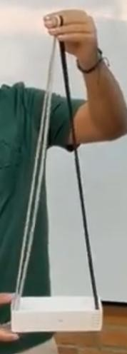
Etapa 1(Montaje Experimental)
Estructura del Péndulo: Se construyó un péndulo bifilar (o de suspensión multifilar) utilizando un celular dentro de un estuche/soporte protector como la masa suspendida.
Punto de Apoyo y Suspensión: El estuche/soporte está sujetado por cordones/cintas sujetas desde extremos opuestos del soporte y reunidas en un único punto fijo superior (mantenido manualmente o fijado a un soporte universal).
Ilustración 1-Montaje

Etapa 2 (Adquisición de datos con Phyphox)

Una vez montado el sistema, se inició la aplicación Phyphox. Posteriormente, se abrió la función de péndulo en la aplicación Phyphox, se separó el celular a un ángulo pequeño de su posición de equilibrio y se soltó. Durante aproximadamente 10 segundos la aplicación registró la velocidad angular del dispositivo en los ejes X, Y y Z.

Etapa 3(Exportación y Procesamiento)

Finalizada la adquisición, los datos registrados se exportaron en formato CSV para facilitar su procesamiento. Posteriormente, la información fue analizada mediante programas desarrollados en MATLAB y Python, con los cuales se generaron las gráficas de velocidad angular, autocorrelación y espectro de frecuencias.

análisis de resultados

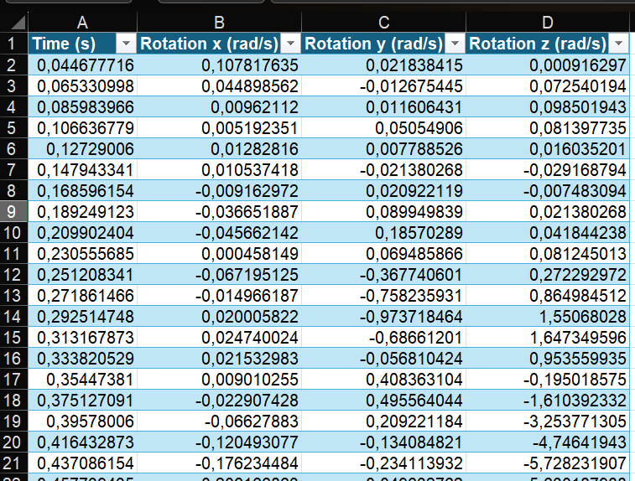
Tabla 1.Datos Obtenidos(Phyphox)

La Tabla 1 presenta los datos registrados por el giroscopio del teléfono móvil durante el movimiento del péndulo. Demostrando la velocidad angular medida en función del tiempo para los tres ejes del sensor (X, Y y Z).

- Columna A (Time): El tiempo transcurrido en segundos(s)

- Columnas B, C y D: La velocidad angular (rapidez con la que un objeto está girando) alrededor de tres ejes en el espacio (𝑥, 𝑦, 𝑧), medida en radianes por segundo (rad/s).

Se observa el comportamiento de la velocidad angular registrada por el giroscopio en los tres ejes del teléfono móvil.

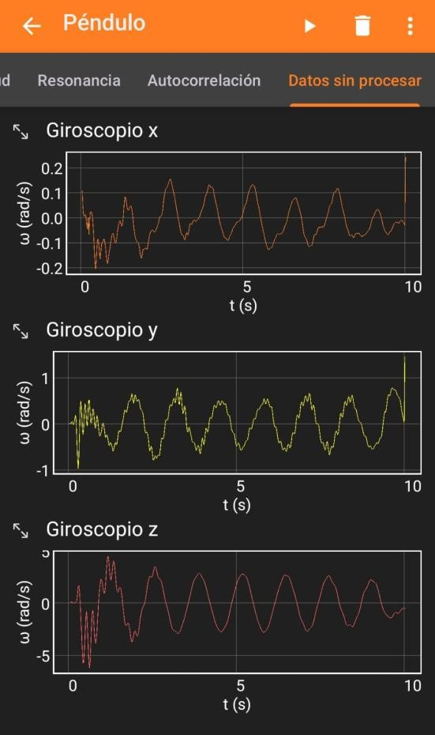
Ilustración 3.Velocidad Angula( Eje Y)
Ilustración 2.Velocidad Angula( Eje X)
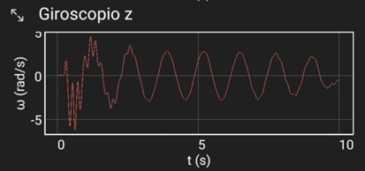

Ilustración 4. Velocidad Angula( Eje Z)

Del análisis de las gráficas se observa que:

- El eje Z presenta la mayor amplitud de oscilación, alcanzando valores cercanos a ±4 rad/s, lo que indica que el movimiento del péndulo ocurre principalmente alrededor de este eje.

- Los ejes X y Y presentan amplitudes considerablemente menores, evidenciando únicamente pequeñas variaciones asociadas a ligeras desviaciones del movimiento ideal o a perturbaciones durante la liberación del sistema.

- Durante los primeros segundos del registro se observan oscilaciones irregulares, correspondientes al momento en que el péndulo fue separado de la posición de equilibrio Posteriormente, la señal adquiere un comportamiento periódico más estable.

En conjunto, estos resultados demuestran el comportamiento esperado de un péndulo simple.

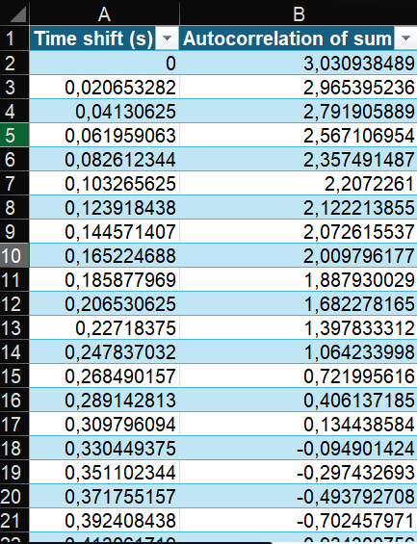
Una vez registrada la señal del giroscopio, se aplicó la función de autocorrelación con el fin de identificar la periodicidad del movimiento.
Tabla 2. Autoccorrelacion

La Tabla 2 presenta los valores obtenidos para diferentes desfases temporales.

En esta tabla:

- Columna A (Time Shift): representa el desfase temporal utilizado para comparar la señal consigo misma.

- Columna B (Autocorrelación of Sum): indica el grado de similitud entre la señal original y la señal desplazada en el tiempo.

- Valor Máximo en 𝜏 = 0: La correlación es máxima (3.03) cuando el desfase es cero, ya que la señal es idéntica a sí misma.

- Patrón decreciente/oscilatorio: A medida que aumenta el desfase, el valor baja e incluso se vuelve negativo, lo que ayuda a identificar el periodo fundamental de la oscilación del péndulo (los picos repetidos en la autocorrelación indican la frecuencia de oscilación).

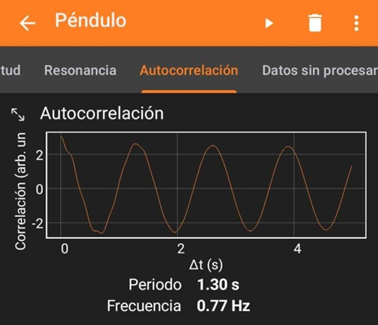
Ilustración 5. Gráfica de Phyphox Autocorrelación

La Ilustración 5 representa gráficamente la función de autocorrelación obtenida a partir de los datos experimentales. En la gráfica se identifica:

- Gráfica de Autocorrelación vs. Δ𝑡: Muestra la periodicidad clara del movimiento. Los picos sucesivos ocurren cada vez que el movimiento se repite exactamente en el tiempo.
- Periodo (𝑇 = 1.30 s): Es el tiempo transcurrido entre los picos consecutivos de la curva. Corresponde al tiempo que tarda el péndulo en completar una oscilación completa (ida y vuelta).
- Frecuencia (𝑓 = 0.77 Hz): Indica cuántas oscilaciones completas realiza el péndulo por segundo, calculada por la formula (2)

La regularidad de los máximos de autocorrelación confirma que el sistema presentó un movimiento estable durante la mayor parte del experimento.
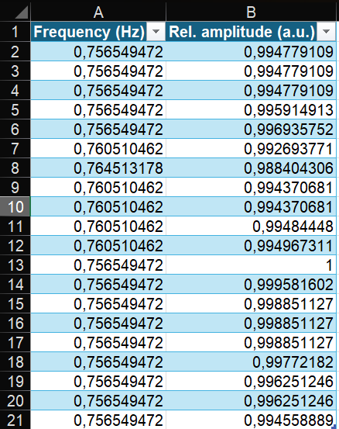
Tabla 3.Datos resonancia
Finalmente, la Tabla 3 presenta los resultados del análisis espectral realizado por la aplicación Phyphox, donde se identifica la distribución de amplitudes para las diferentes componentes de frecuencia presentes en la señal.

- Columna A (Frequency en Hz): Indica la frecuencia calculada en Hertz. Los valores rondan aproximadamente entre 0,756 Hz y 0,764 Hz, lo cual coincide con la frecuencia dominante hallada en las imágenes anteriores (0,77 Hz).

- Columna B (Relative Amplitude): representa la amplitud relativa asociada a cada frecuencia. Los valores cercanos a 1 (por ejemplo, en la fila 13) indican el pico de resonancia, confirmando que esta es la frecuencia principal en la que oscila el péndulo.

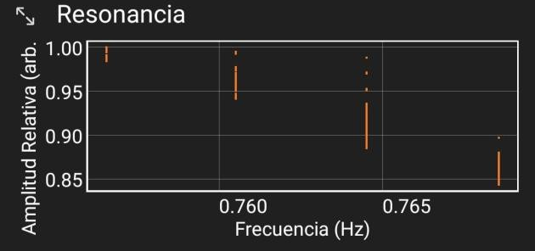
Ilustración 6 Gráfica Phyphox frecuencia predominante
En la ilustración 6 se muestra la representación visual del espectro de resonancia del péndulo, correspondiente a la tabla de datos anterior.

- Pico de Resonancia (1.00): La amplitud máxima se alcanza en torno a los 0,756 Hz, indicando la frecuencia exacta de oscilación natural del péndulo.

- Caída de Amplitud: A medida que la frecuencia aumenta ligeramente hacia 0,760 Hz, 0,764 Hz y superior, la amplitud relativa desciende paulatinamente de 1.00 a 0.85.

- Confirmación del Movimiento: Demuestra que la mayor parte de la energía del movimiento se concentra en una frecuencia muy específica (0,76 Hz), confirmando una oscilación armónica limpia.

MATLAB

Con el propósito de analizar los datos obtenidos mediante Phyphox, se desarrolló un programa en MATLAB que permitió automatizar el procesamiento de la información experimental.

Código

El código realiza la lectura de los datos exportados desde la aplicación, genera las gráficas correspondientes y calcula automáticamente los parámetros más importantes del movimiento del péndulo.

Se divide:
- Carga y preparación de datos

- Limpia la memoria (clear, clc, close all).
- Lee las tres pestañas del archivo Excel: "Raw Data" (datos sin procesar del giroscopio), "Autocorrelation" (autocorrelación) y "Resonance" (resonancia).
- Extrae las columnas del tiempo y las velocidades angulares en los ejes 𝑋, 𝑌 y 𝑍.

- Visualización (Velocidades angulares)

- Genera tres gráficas individuales para ver la velocidad angular (rad/s) en cada eje (𝑋, 𝑌 y 𝑍).
- Crea una cuarta gráfica comparativa que junta las 3 curvas en la misma ventana (usando hold on) para verificar en qué eje osciló con mayor intensidad.

- Análisis de Autocorrelación y cálculo del Periodo

- Grafica la curva de autocorrelación.
- Usa la función “findpeaks” para detectar automáticamente los picos máximos y marcarlos con puntos rojos.
- Escribe las coordenadas (𝑡,valor) encima de cada pico con text.

Cálculo clave:

- diff(tiempo_maximos) calcula la distancia de tiempo entre pico y pico (los periodos).
- mean(...) saca el periodo promedio (𝑇).
- Calcula la frecuencia experimental como 𝑓 = 1/T

- Análisis del Espectro de Resonancia

- Grafica la amplitud relativa en función de la frecuencia mediante diagramas de dispersión (scatter).
- Encuentra automáticamente cuál es la frecuencia con la mayor amplitud (max(amplitud)).
Destaca esa frecuencia principal con un punto más grande y le añade una etiqueta con su valor numérico exacto en Hertz (Hz).
Ilustración 7. Parte Código Matlab

En conjunto, el programa permitió automatizar el procesamiento de los datos experimentales, reduciendo posibles errores de cálculo y facilitando la interpretación de los resultados obtenidos durante el experimento.

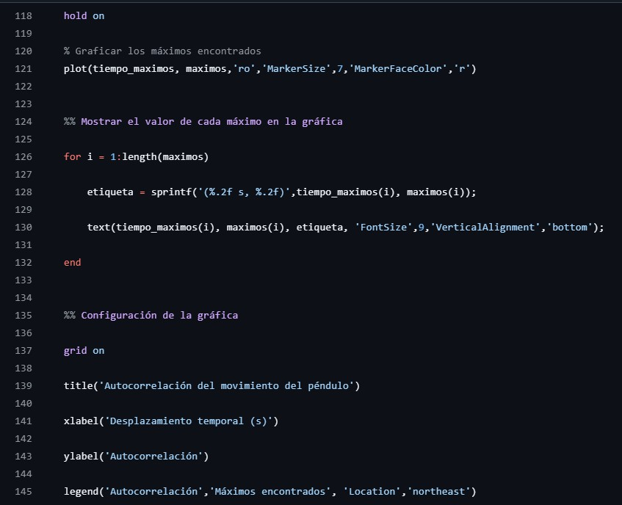
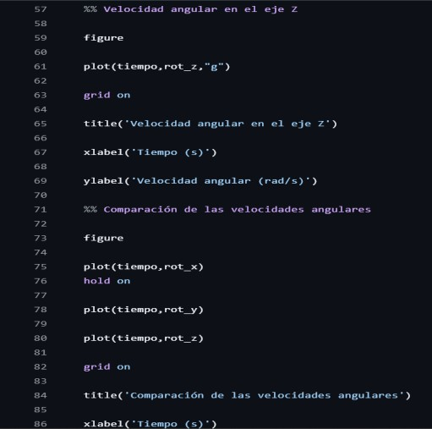
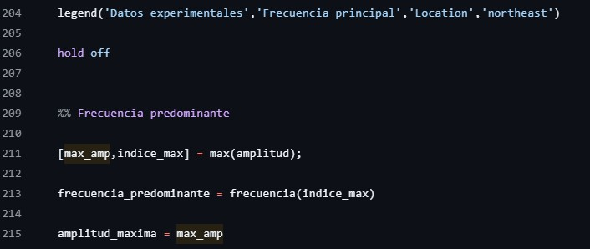
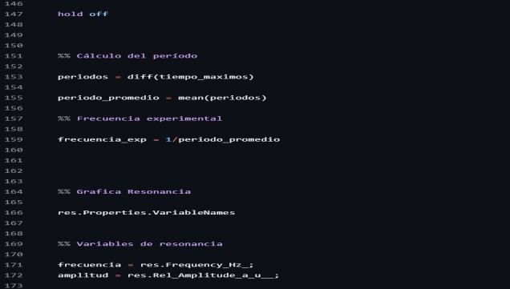
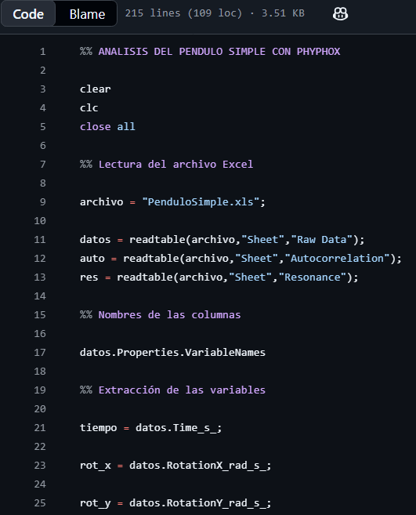
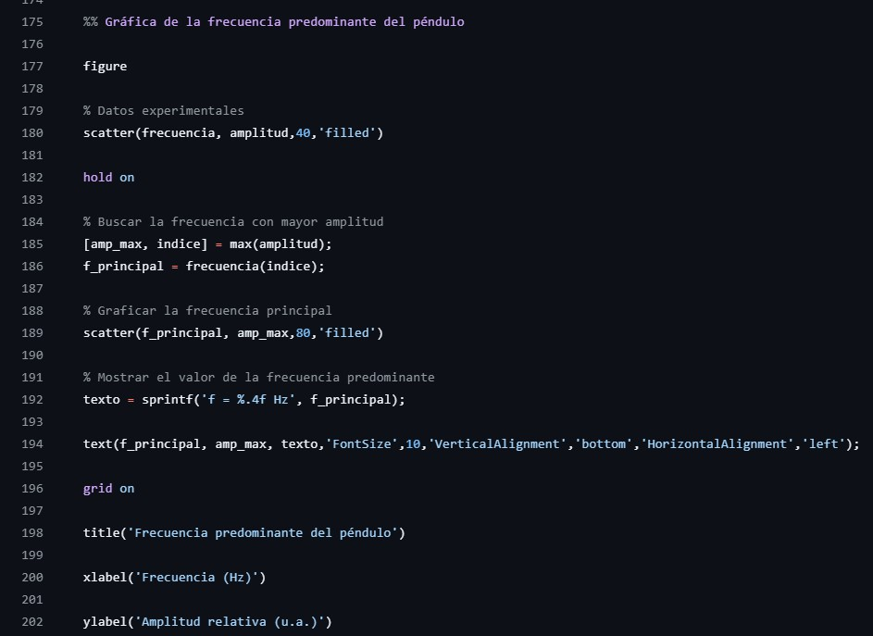
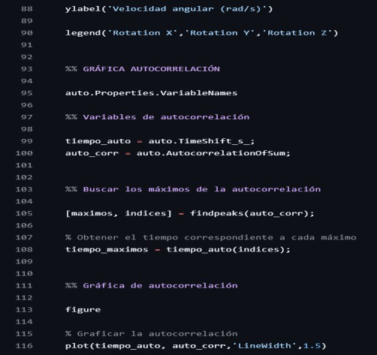
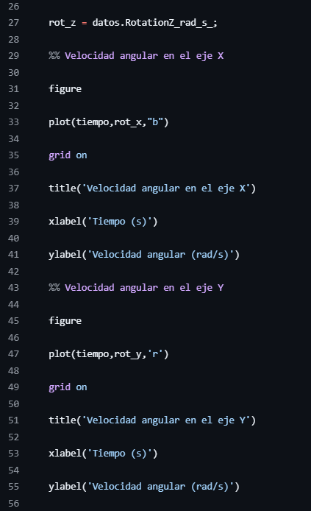
Ilustración 7. Código Matlab

FS

Gráfica

A partir del procesamiento realizado en MATLAB se obtuvieron diferentes representaciones gráficas que permitieron analizar el comportamiento temporal y frecuencial del péndulo.

Presenta la velocidad angular registrada alrededor del eje X durante el movimiento del péndulo.
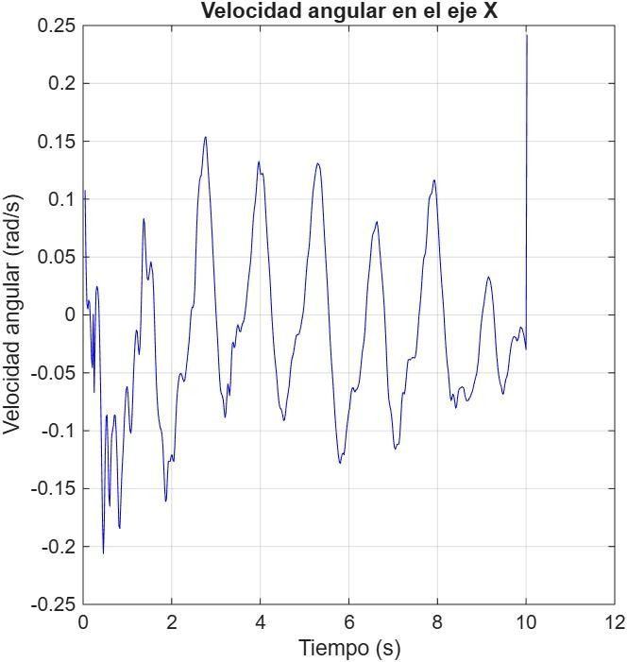
Ilustración 8. Gráfica de MATLAB velocidad angular eje x

Comportamiento general: Muestra la velocidad angular alrededor del eje 𝑋 en función del tiempo (0 a 10 segundos), alcanzando valores pequeños (entre −0.2 y +0.25 rad/s).

Transitorio inicial (0 a 2 s): Presenta variaciones rápidas e irregulares debido al momento en que se soltó el péndulo o se manipuló el sensor.

Oscilación periódica (2 a 9 s): Una vez estabilizado, adopta un patrón sinusoidal constante con picos alrededor de cada 1.3 s, correspondiente al movimiento repetitivo del péndulo.

Pico final (10 s): Ocurre un salto repentino en la velocidad angular debido a la detención abrupta de la prueba.
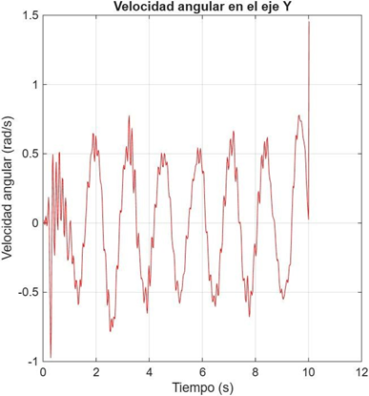
Esto indica que la rotación alrededor de este eje fue mínima, por lo que su contribución al movimiento total resulta poco significativa.

Ilustración 9. Gráfica de MATLAB velocidad angular eje y

La Ilustración 9 muestra la velocidad angular correspondiente al eje Y, donde se observa:

Rango de amplitud: A diferencia del eje 𝑋, aquí los valores de velocidad angular oscilan con mayor amplitud, entre −0.8 rad/s y +0.8 rad/s, lo que indica que hay una componente de rotación más marcada en esta dirección.

Inicio ruidoso (0 a 1.5 s): Se observa una perturbación inicial con picos rápidos (llegando hasta −1 rad/s) correspondiente a la suelta manual del péndulo.

Oscilación armónica (1.5 a 9.5 s): Presenta una onda senoidal limpia y periódica con aproximadamente 6 ciclos completos en ese intervalo, reflejando el vaivén regular del péndulo.

Pico final (10 s): Un salto abrupto hacia casi 1.5 rad/s que señala el momento exacto en que se frena el experimento o se detiene la toma de datos.
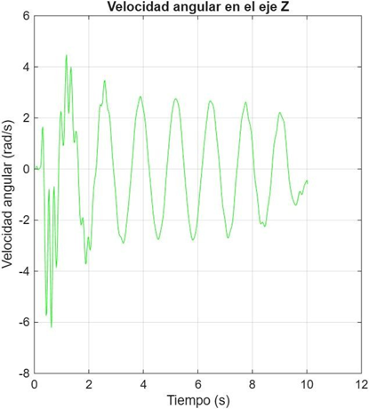
Ilustración 10. Gráfica de MATLAB velocidad angular eje z
La Ilustración 10 presenta la velocidad angular registrada alrededor del eje Z, el cual corresponde al eje principal del movimiento. Donde se observa:
- Eje principal de oscilación: Presenta la mayor amplitud de los tres ejes, variando entre aproximadamente −3 rad/s y +3 rad/s (con picos iniciales de hasta −6 rad/s y +4.5 rad/s). Esto confirma que el plano principal de rotación del péndulo está sobre el eje 𝑍.

- Perturbación de arranque (0 a 2 s): Se aprecian oscilaciones bruscas de alta frecuencia causadas por la liberación inicial del sensor antes de estabilizarse.

- Oscilación libre y amortiguada (2 a 9 s): Muestra una onda senoidal muy regular. Además, se nota un leve amortiguamiento (los picos van disminuyendo suavemente en altura a medida que el tiempo avanza por la fricción del aire/pivote).
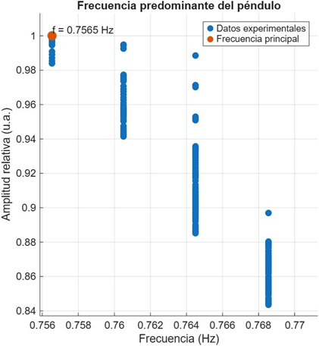

Ilustración 11. Gráfica MATLAB frecuencia predominante

La Ilustración 11 corresponde al análisis espectral realizado en MATLAB.

Frecuencia principal identificada: El programa detectó automáticamente el valor máximo de la amplitud relativa y lo resaltó con un punto naranja en 𝑓 = 0.7565 Hz (con amplitud de 1).

Distribución de espectro: Los puntos azules representan los datos experimentales obtenidos de la pestaña Resonance. Se observa cómo la energía del movimiento disminuye a medida que nos alejamos de la frecuencia fundamental hacia frecuencias superiores (0.760, 0.764, 0.768 Hz).

Validación del modelo: Confirma de forma clara que el péndulo oscila de manera natural y casi pura en torno a los 0.7565 Hz.
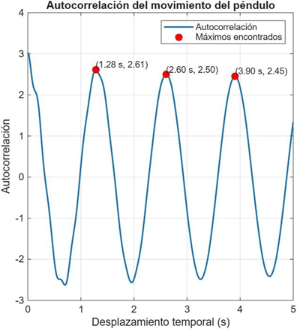

Ilustración 12. Gráfica MATLAB Autocorrelación

La Ilustración 12 presenta la función de autocorrelación de la señal junto con los máximos detectados automáticamente por el programa.

- Máximos marcados: La función “findpeaks” identificó exitosamente los picos de repetición y los etiquetó con sus coordenadas (𝑡,valor):
- Primer pico: (1.28 s, 2.61)
- Segundo pico: (2.60 s, 2.50)
- Tercer pico: (3.90 s, 2.45)

- Cálculo del periodo (𝑇): La diferencia de tiempo entre cada pico consecutivo es constante:
- 2.60 − 1.28 = 1.32 s
- 3.90 − 2.60 = 1.30 s
- Esto da un periodo promedio de 𝑇 =1.31 s.

- Cálculo de frecuencia (𝑓): A partir del periodo medio, la frecuencia resulta en 𝑓 = 0.763 Hz, un valor súper congruente con los 0.7565 Hz obtenidos en la gráfica de resonancia.

- Leve pérdida de amplitud: La altura de los picos desciende ligeramente (2.61 → 2.50 → 2.45), lo que refleja numéricamente el progresivo amortiguamiento del péndulo.
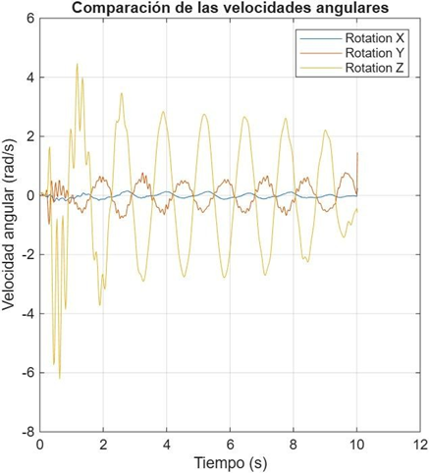
Ilustración 13. Gráfica MATLAB comparación de velocidad
La Ilustración 13 reúne en una misma gráfica las velocidades angulares registradas en los tres ejes del giroscopio, facilitando la comparación entre ellas.

- Predominio del eje Z (curva amarilla): Muestra la mayor amplitud por mucho (entre −3 rad/s y +3 rad/s), confirmando que la oscilación principal del péndulo ocurre alrededor de este eje.
- Componente en eje Y (curva naranja): Presenta una oscilación secundaria más pequeña (±0,5 rad/s), típica de un leve cabeceo o balanceo fuera del plano ideal (movimiento tipo péndulo esférico)
- Eje X casi nulo (curva azul): Su amplitud se mantiene prácticamente plana y cercana a 0 rad/s,
- Visión global del movimiento: Permite verificar visualmente y en un solo gráfico cómo se distribuye la energía cinética de rotación en el espacio tridimensional.

PYTHON

Código

Este código en Python realiza exactamente el mismo procedimiento en MATLAB, pero agregando algo clave: calcula la longitud experimental del péndulo y el error porcentual respecto a una medida real (0,412 m).

Hace uso de las librerías pandas (para leer datos), matplotlib (para graficar) y numpy (para los cálculos matemáticos). El procesamiento se llevó a cabo en cuatro etapas principales:

- Carga, exploración e inspección de datos

- Importa las librerías (pandas, matplotlib, numpy).
- Abre el archivo Excel exportado por Phyphox y verifica las hojas disponibles con sheet_names.
- Carga la hoja "Raw Data" y realiza una exploración rápida con datos.head(), datos.shape (tamaño), datos.isnull().sum()(verificar celdas vacías) y datos.describe().

- Asigna a variables el tiempo y los tres ejes de rotación (𝑋, 𝑌, 𝑍).

- Visualización de la velocidad angular (giroscopio)

Se generaron las gráficas de velocidad angular para los ejes X, Y y Z, además de una gráfica comparativa que permitió identificar el eje predominante del movimiento.

- Análisis de Autocorrelación, Periodo y Longitud

- Lee la hoja "Autocorrelation".
- Utiliza find_peaks para hallar los índices de los picos.
- Grafica la curva de autocorrelación, marca los picos con puntos rojos y escribe sus valores numéricos con plt.text().

Cálculos matemáticos:

- np.diff() obtiene la diferencia de tiempo entre picos para hallar el periodo de cada ciclo.
- np.mean() promedia los periodos para estimar el periodo medio 𝑇.

Períodos encontrados: [1.32179047 1.30113328]

Obteniendo un periodo promedio de 1.3115 s

Cálculo físico de la longitud (𝐿): Usa la fórmula del péndulo

simple, despejando la longitud.
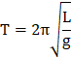
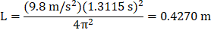

Realizando la comparación con la longitud teórica

Longitud Experimental | Longitud Teórica
0,4274 m | 0,412 m
Tabla 4.Longitud experimental( Autocorrelación )

Teniendo un error porcentual de:

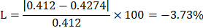

Este resultado indica que la estimación realizada mediante la autocorrelación presenta una buena aproximación a la longitud real del péndulo de la longitud.

- Análisis del espectro de resonancia y segunda estimación

- Lee la hoja "Resonance".
- Identifica el pico de máxima amplitud usando.idxmax().
- Grafica la amplitud vs. frecuencia con plt.scatter(), añade una línea punteada roja (plt.axvline) en la frecuencia dominante y muestra su valor de frecuencia en Hz.

Segunda estimación de la longitud:

- Calcula el periodo como la inversa de la frecuencia principal (𝑇 = 1).
- Recalcula nuevamente la longitud experimental del péndulo (𝐿exp) mediante la misma fórmula física.
- Calcula el nuevo error porcentual asociado al método de espectro de frecuencias.

Obteniendo un período experimental

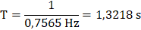

Calculo longitud

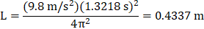

Realizando la comparación con la longitud teórica

Longitud Experimental | Longitud Teórica
0.4337 m | 0.412 m
Tabla 5.Longitud experimental( Resonancia)

Teniendo un error porcentual:

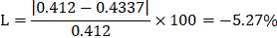

Aunque este método produjo una ligera sobreestimación de la longitud del péndulo, el error continúa siendo reducido, lo que demuestra que el análisis espectral constituye una herramienta confiable para estimar parámetros físicos del sistema a partir de señales experimentales.

Método | Error Porcentual
Autocorrelación | -3.73%
Resonancia | -5.27
Tabla 6 Comparación %Error Porcentual

La comparación de los errores porcentuales obtenidos evidencia que ambos métodos proporcionan estimaciones cercanas a la longitud real del péndulo.

Estas diferencias pueden atribuirse a la resolución del análisis espectral y a pequeñas variaciones presentes durante la adquisición de la señal. En ambos casos, los errores fueron inferiores al 6 %, lo que confirma la confiabilidad del procesamiento realizado y demuestra que tanto la autocorrelación como el análisis espectral son métodos adecuados para estimar la longitud de un péndulo a partir de datos experimentales.

Comparación de los métodos

La comparación de los errores porcentuales obtenidos evidencia que ambos métodos proporcionan estimaciones cercanas a la longitud real del péndulo. Sin embargo, el método basado en la autocorrelación presentó el menor error (3.73 %), mientras que el análisis mediante espectro de frecuencias obtuvo un error ligeramente mayor (5.27 %).

Estas diferencias pueden atribuirse a la resolución del análisis espectral y a pequeñas variaciones presentes durante la adquisición de la señal. En ambos casos, los errores fueron inferiores al 6 %, lo que confirma la confiabilidad del procesamiento realizado y demuestra que tanto la autocorrelación como el análisis espectral son métodos adecuados para estimar la longitud de un péndulo a partir de datos experimentales.

En conjunto, el programa desarrollado en Python permitió validar los resultados obtenidos en MATLAB y ofrecer una segunda herramienta para el procesamiento y análisis de la información experimental.

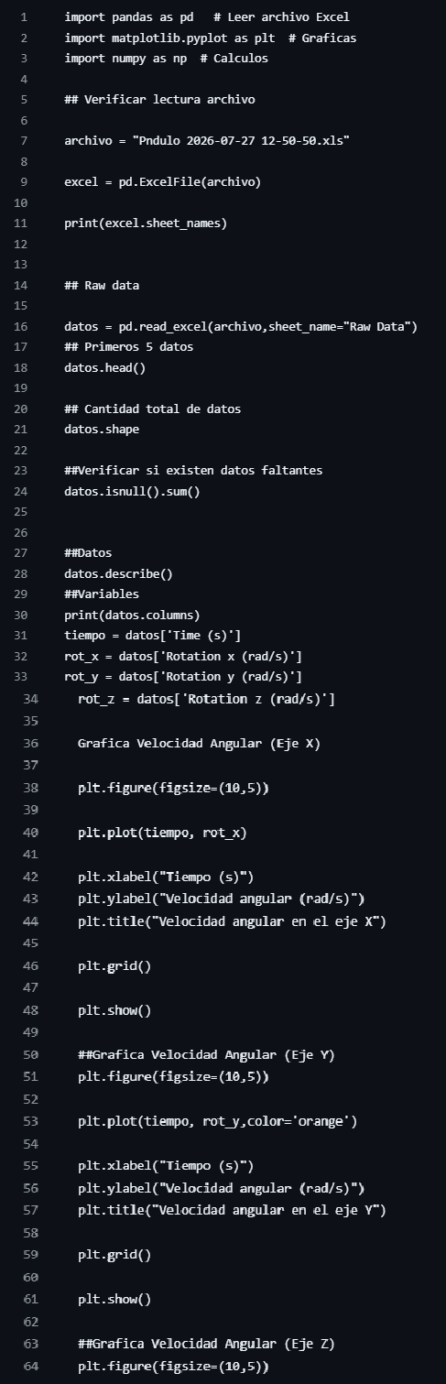
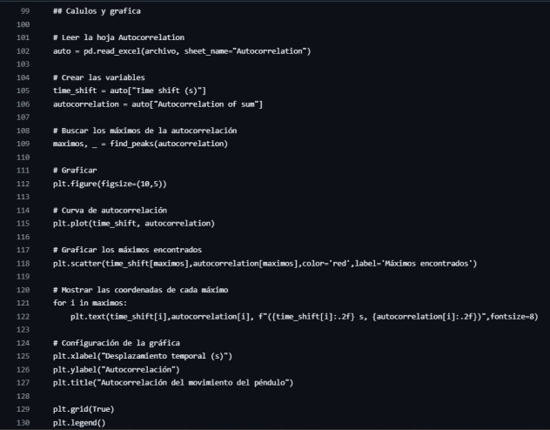
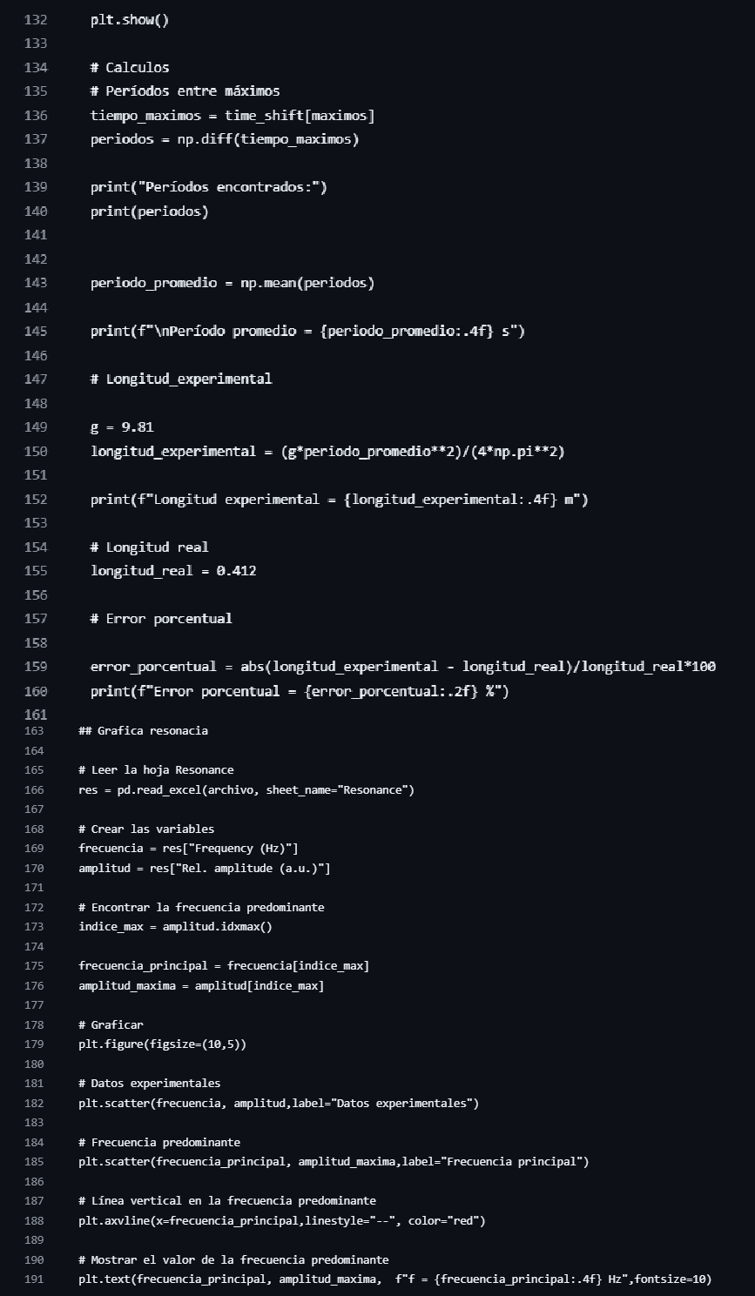
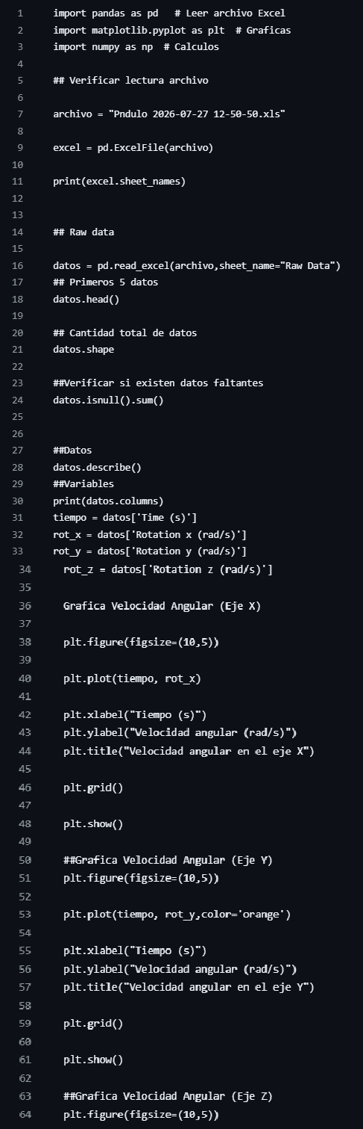
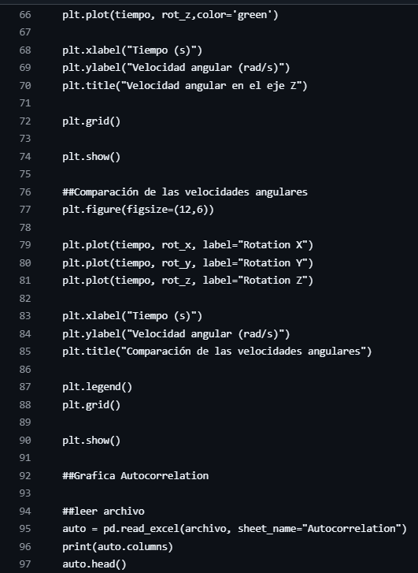
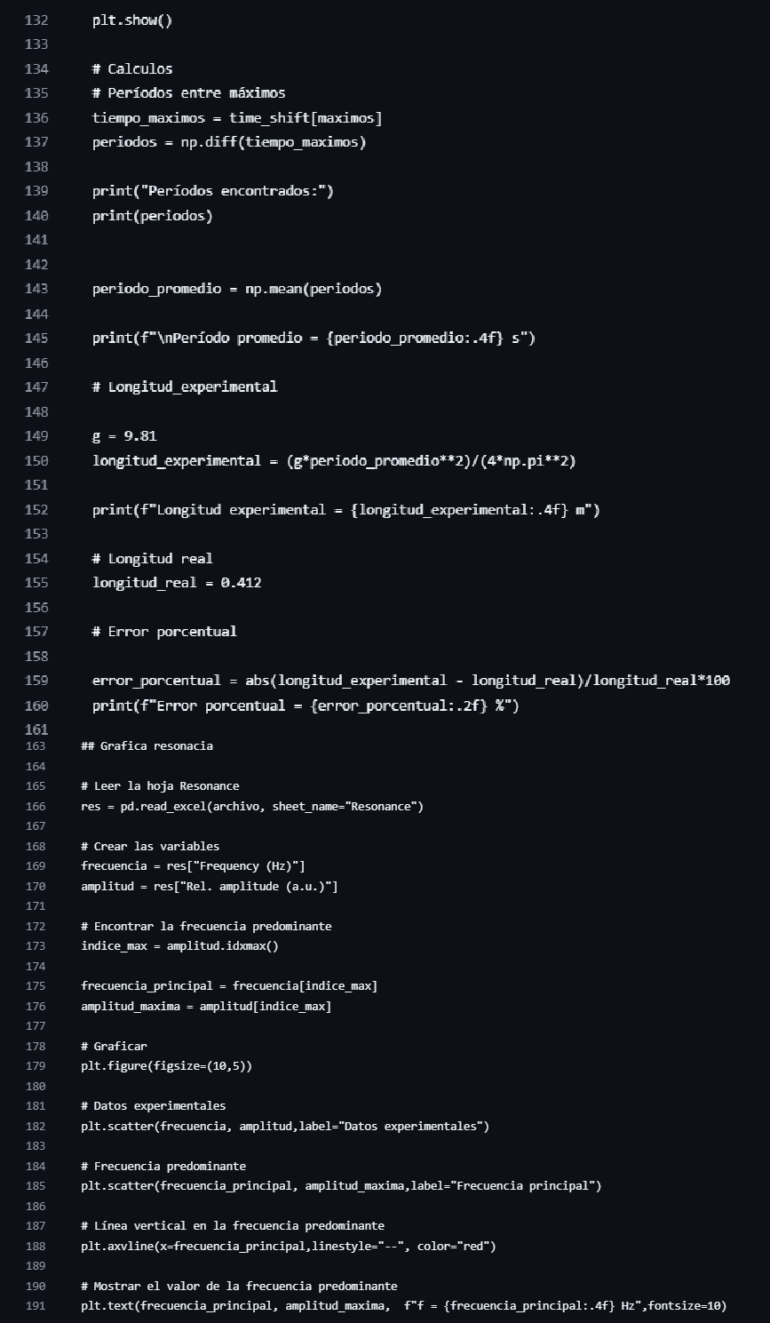
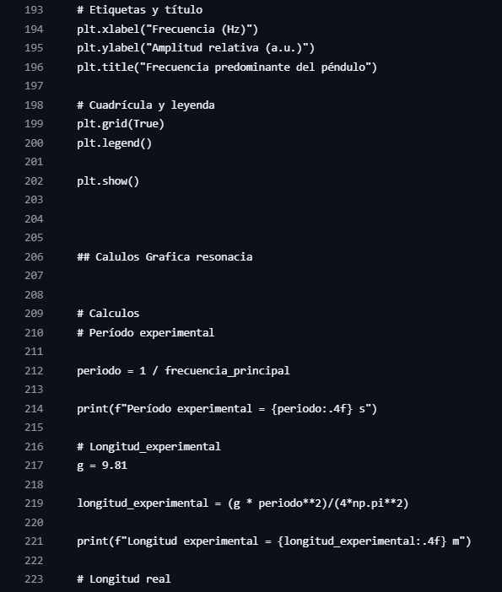
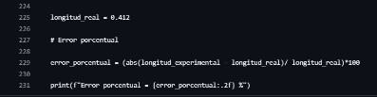
kkkkkkkkkkkkkkkkkkkkkkkkkkkkkkkkkkkkkkkkkkkkkkkkkkkkkkkkkkkkkkkkkkkkkkkkkkkkkkkkkkkkkkkkkkkk
Ilustración 14. Código Python

- Gráficas Python

- Velocidad Angular en los Ejes X, Y, Z

Las gráficas obtenidas en Python presentan un comportamiento muy similar al observado en MATLAB, lo que permite verificar la consistencia de los resultados obtenidos con ambos entornos de programación.

- Eje Z (Movimiento Principal): Presenta una onda senoidal clara y uniforme. La velocidad angular oscila entre un máximo de 4,5 rad/s y un mínimo de -6 rad/s. A medida que avanza el tiempo, la amplitud disminuye ligeramente debido al roce con el aire.
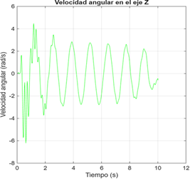

Ilustración 15. Gráfica PYTHON Velocidad angular eje Z

- Ejes X e Y (Movimientos Secundarios): Presentan valores considerablemente menores (amplitudes inferiores a 0,5 rad/s en el eje X y 1 rad/s en el eje Y).

Esto confirma que el movimiento fue casi exclusivamente en un plano, y que las pequeñas oscilaciones en X e Y corresponden a ligeras vibraciones o giros menores durante el lanzamiento.
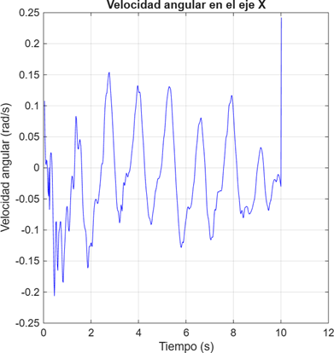

Ilustración 16. Gráfica PYTHON Velocidad angular eje x

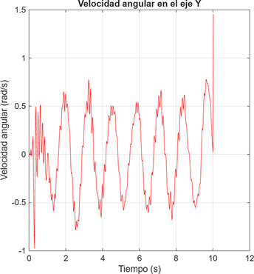

Ilustración 17. Gráfica PYTHON Velocidad angular eje Y

2. Análisis de Frecuencia Predominante
A través de la gráfica de frecuencia del movimiento, se identificó el ritmo de oscilación característico del sistema. Los datos muestran una concentración máxima y única en la frecuencia:
F= 0,7565 𝐻𝑧

Con este valor, el periodo experimental de oscilación se calcula como:

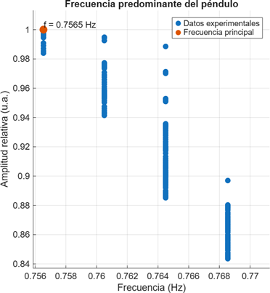
Ilustración 18. Gráfica PYTHON frecuencia predominante

La gráfica de autocorrelación del movimiento confirma la periodicidad del sistema al mostrar picos repetitivos a intervalos regulares:

  - Primer máximo: en t₁ = 1,28 s (R = 2,61)
  - Segundo máximo: en t₂ = 2,60 s (R = 2,50)
  - Tercer máximo: en t₃ = 3,90 s (R = 2,45)

La diferencia de tiempo entre picos consecutivos:
(2,60 –1,28= 1,32 s y 3,90 – 2,60 = 1,30 s)

Concuerda con el periodo estimado de 1,32 segundos, demostrando la estabilidad del movimiento a lo largo del experimento.
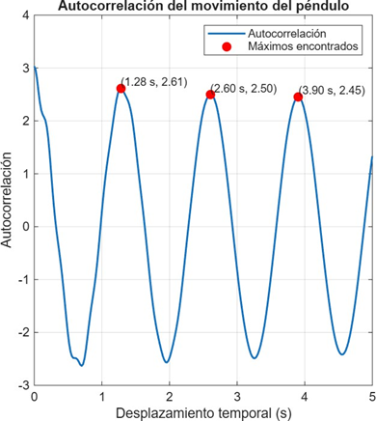
Ilustración 19. Gráfica PYTHON Autocorrelacion

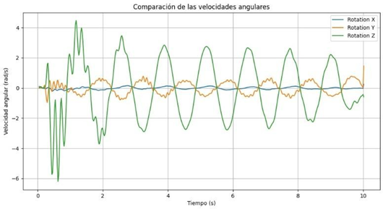
Ilustración 20. Gráfica PYTHON Comparacion Velocidad angular

La ilustración 20 es el resultado de ejecutar la sección de Matplotlib en Python correspondiente a “##Comparación de las velocidades angulares”.

- Eje Z dominante (curva verde): Muestra amplitudes mucho mayores (variando entre −3 rad/s y +3 rad/s en la fase estable), confirmando que la rotación principal del péndulo ocurre alrededor de este eje.
- Componente en el eje Y (curva naranja): Presenta oscilaciones secundarias de menor amplitud (±0,5 rad/s), reflejando un ligero cabeceo o bamboleo fuera del plano ideal durante la oscilación.
- Eje X prácticamente constante (curva azul): Su valor se mantiene cercano a 0 rad/s, lo que señala que no hubo giro o rotación sobre este eje.
- Amortiguamiento progresivo: Se aprecia claramente cómo los picos de la curva verde disminuyen de altura con el tiempo debido a la pérdida de energía por fricción.

VI. CONCLUSIONES
- Se comprobó que el análisis de señales mediante herramientas de procesamiento digital permite caracterizar de manera precisa el comportamiento de un sistema oscilatorio. La aplicación Phyphox, junto con los sensores del teléfono móvil, permitió registrar los datos experimentales de forma continua y con mayor precisión que los métodos manuales tradicionales.

- El procesamiento de los datos en MATLAB y Python permitió visualizar el comportamiento temporal de la velocidad angular, identificar el eje principal de oscilación y obtener resultados consistentes entre ambas plataformas, demostrando que ambas herramientas son adecuadas para el análisis de señales experimentales.

- El análisis espectral y la función de autocorrelación permitieron determinar una frecuencia predominante de aproximadamente 0,7565 Hz, correspondiente a un período cercano a 1,32 s, valores que coincidieron entre los diferentes métodos de análisis y confirmaron la estabilidad del movimiento del péndulo.

- Las gráficas obtenidas evidenciaron un movimiento predominantemente sobre el eje Z, mientras que los ejes X y Y presentaron oscilaciones de menor amplitud asociadas a pequeñas perturbaciones durante el experimento. Asimismo, se observó un amortiguamiento progresivo de la señal debido a las pérdidas de energía ocasionadas por la fricción y la resistencia del aire.

- La comparación entre los resultados obtenidos mediante la autocorrelación y el análisis espectral demostró una alta concordancia en la estimación del período y la frecuencia del péndulo, validando la confiabilidad de los métodos empleados para el procesamiento y análisis de la señal experimental.

References
- R. A. Serway y J. W. Jewett, Física para ciencias e ingeniería, 10.ª ed. Boston, MA, USA: Cengage Learning, 2019.
- S. Staacks, S. Hütz, H. Heinke y C. Stampfer, "Advanced Physics Experiments Using Smartphone Sensors with phyphox," Physics Education, vol. 53, no. 4, Art. no. 045009, 2018.
- MathWorks, MATLAB Documentation. [En línea]. Disponible: https://www.mathworks.com/help/matlab/
- MathWorks, Signal Processing Toolbox Documentation. [En línea]. Disponible: https://www.mathworks.com/help/signal/
- NumPy Developers, NumPy User Guide. [En línea]. Disponible: https://numpy.org/doc/
- Pandas Development Team, Pandas Documentation. [En línea]. Disponible: https://pandas.pydata.org/docs/
- S. J. Orfanidis, Introduction to Signal Processing. Upper Saddle River, NJ, USA: Prentice Hall, 2010.

